Ngày soạn | Ngày dạy | Ngày | 26/10 | 1/11 | 2/11 | 25/10 |  | 29/10 | 1/11
10/10/2024 |  | TT tiết theo TKB | 3 | 1 | 3 | 2 |  | 1 | 2
 |  | Lớp | 7A |  |  |  | 7C

Tuần 7,8 - Tiết 14,15,16 (theo PPCT)

BÀI 2: KĨ THUẬT CHẠY ĐÀ VÀ GIẬM NHẢY
(Thời lượng: 3 tiết)

I. MỤC TIÊU
1. Kiến thức
- Thực hiện được các động tác bổ trợ, kĩ thuật chạy đà và giậm nhảy trong nhảy xa kiểu ngồi.
- Biết lựa chọn các bài tập bổ trợ, lựa chọn và tham gia trò chơi vận động phát triển sức mạnh.
- Hăng hái, nỗ lực, đoàn kết và giúp đỡ bạn trong luyện tập.
2. Năng lực
- Năng lực chung:
- Hình thành, phát triển năng lực tự chủ và tự học: thông qua việc đọc thông tin trong SGK, quan sát tranh, ảnh.
- Hình thành, phát triển năng lực giao tiếp và hợp tác: thông qua các hoạt động nhóm khi thực hiện kĩ thuật giậm nhảy và bước bộ sau xuất phát, các bài tập bổ trợ.
- Năng lực riêng:
- Nắm được cách đo đà
- Biết thực hiện kĩ thuật chạy đà và giậm nhảy.
- Thực hiện được bài tập phát triển sức mạnh chân và tốc độ chạy đà
- Biết chỉnh sửa động tác sai thông qua nghe, quan sát và tập luyện; biết điều khiển tổ, nhóm tập luyện và nhận xét kết quả tập luyện; biết vận dụng những kiến thức đã học vào hoạt động sinh hoạt, tập luyện TDTT hằng ngày.
3. Phẩm chất:
- Đoàn kết, chăm chỉ, tự giác và trách nhiệm trong tập luyện.
II. THIẾT BỊ DẠY HỌC VÀ HỌC LIỆU
1. Đối với giáo viên
- Tranh, ảnh, video kĩ thuật chạy đà và giậm nhảy.
- Thanh xà giậm nhảy.
- Còi, đồng hồ bấm giờ để phục vụ các hoạt động tập luyện và trò chơi.
2. Đối với học sinh
- SGK.
- Dụng cụ học tập theo yêu cầu của GV.
III. TIẾN TRÌNH DẠY HỌC
A. HOẠT ĐỘNG KHỞI ĐỘNG
a. Mục tiêu: Tạo tâm thế hứng thú cho học sinh và từng bước làm quen bài học.
b. Nội dung: GV trình bày vấn đề, HS lắng nghe và thực hiện động tác khởi động.
c. Sản phẩm học tập: HS lắng nghe và tiếp thu kiến thức.
d. Tổ chức thực hiện:
Bước 1: GV chuyển giao nhiệm vụ học tập
- GV cho HS khởi động chung: Chạy chậm, bài tập tay không, khởi động các khớp và bài tập căng cơ.
- GV cho HS khởi động chuyên môn:
+ Chạy bước nhỏ, chạy nâng cao đùi, chạy đạp sau, chạy tăng tốc độ từ 15 – 20m.
+ Chạy 1 bước, chạy 3 bước thực hiện động tác giậm nhảy và bước bộ liên tục trên đường thẳng 15 – 20m.
Bước 2: HS thực hiện nhiệm vụ học tập
- HS tiếp nhận nhiệm vụ và thực hiện khởi động.
Bước 3, 4: Báo cáo, đánh giá kết quả thực hiện hoạt động
- GV nhận xét phần khởi động của HS.
- GV dẫn dắt vào bài học: Bài 2. Kĩ thuật chạy đà và giậm nhảy.
B. HOẠT ĐỘNG HÌNH THÀNH KIẾN THỨC
Hoạt động 1. Giới thiệu cách đo đà
a. Mục tiêu: HS nắm được cách đo đà trong nhảy xa.
b. Nội dung: GV hướng dẫn, thị phạm và phân tích cách đo cho HS nắm rõ
c. Sản phẩm học tập: HS tiếp thu kiến thức, áp dụng vào các hoạt động sau.
d. Tổ chức thực hiện:
HOẠT ĐỘNG CỦA GV - HS | LƯỢNG VĐ |  | DỰ KIẾN SẢN PHẨM
 | TG | SL
Bước 1: GV chuyển giao nhiệm vụ học tập  - GV thực hiện mẫu cho HS xem cách nhảy xa và giới thiệu cho HS giai đoạn chạy đà.  - GV đặt câu hỏi cho HS: Theo em, số bước chạy đà khoảng bao nhiêu bước?  - GV giới thiệu, phân tích và thực hiện lại cho HS thấy, quan sát cách đặt chân giậm nhảy.  Bước 2: HS thực hiện nhiệm vụ học tập  - HS tiếp nhận câu hỏi, suy nghĩ và đưa ra dự đoán của bản thân.  Bước 3: Báo cáo kết quả hoạt động và thảo luận  - HS trả lời câu hỏi, lắng nghe hướng dẫn của GV các động tác.  Bước 4: Đánh giá kết quả, thực hiện nhiệm vụ học tập  - GV đánh giá, nhận xét, chuẩn kiến thức, chuyển sang nội dung mới. |  |  | 1. Giới thiệu cách đo đà  - Số bước chạy đà (mỗi bước chạy đà thường bằng hai bước thường):  + Nam từ 15 – 17 bước  + Nữ từ 13 – 15 bước  - Thực hiện: Từ mép trước ván giậm nhảy đi ngược về hướng chạy đà. Đo xong, xác định vị trí đó là cự li chạy đà. Số bước đà chẵn thì chân giậm nhảy đặt trước, số bước đà lẻ thì chân giậm nhảy đặt sau.
Hoạt động 2: Tìm hiểu kĩ thuật chạy đà và giậm nhảy
a. Mục tiêu: HS nắm được kĩ thuật chạy đà và giậm nhảy trong nhảy xa
b. Nội dung: GV thực hiện phương pháp hỏi – đáp, hướng dẫn, thị phạm và phân tích kĩ thuật cho HS.
c. Sản phẩm học tập: HS ghi nhớ các kĩ thuật chạy đà và giậm nhảy, áp dụng vào thực hành.
d. Tổ chức thực hiện:
HOẠT ĐỘNG CỦA GV - HS | LƯỢNG VĐ |  |  | DỰ KIẾN SẢN PHẨM
 | TG | SL
Bước 1: GV chuyển giao nhiệm vụ học tập  - GV giới thiệu cho HS tư thế chuẩn bị và cách thực hiện của kĩ thuật chạy đà và giậm nhảy:  + Tư thế chuẩn bị:  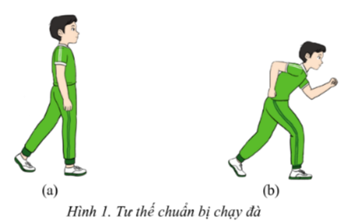  + Thực hiện:  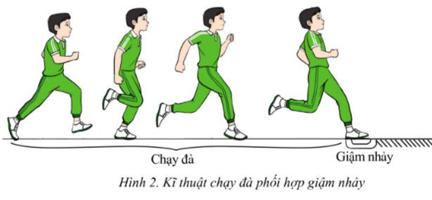  - GV tổ chức cho HS thực hành:  + GV cho HS tập tư thế vào chỗ  + GV cho HS tập tư thế sẵn sàng, chú ý trọng tâm cơ thể, chân tay, thân mình và hướng nhìn.  + GV cho HS thực hiện kĩ thuật chạy đà phối hợp giậm nhảy.  Bước 2: HS thực hiện nhiệm vụ học tập  - HS quan sát quá trình GV hướng dẫn và thực hành mẫu.  - HS thực hiện động tác theo hiệu lệnh của GV.  Bước 3: Báo cáo kết quả hoạt động và thảo luận  - GV gọi đại diện một số HS lên thực hành để HS trong lớp theo dõi, tập theo.  - GV mời HS khác nhận xét quá trình thực hiện của bạn.  Bước 4: Đánh giá kết quả, thực hiện nhiệm vụ học tập  - GV đánh giá, nhận xét, chuẩn kiến thức, chuyển sang nội dung luyện tập. |  |  | 2. Kĩ thuật chạy đà và giậm nhảy  - Tư thế chuẩn bị: Đứng bước chân sau, trọng lượng cơ thể dồn vào chân trước, thân người thẳng, hai tay thả lỏng tự nhiên, hoặc thân người hơi đổ về phía trước, hai tay so le với chân.  - Thực hiện: từ tư thế chuẩn bị chạy đà, chạy tăng tốc độ và duy trì tốc độ nhanh nhất ở 4 – 6 bước đà cuối, thân người hơi ngả ra sau kết hợp đặt chân giậm nhảy nhanh, mạnh, tích cực vào ván giậm nhảy, tay đánh so le với chân.

C. HOẠT ĐỘNG LUYỆN TẬP
* Bài tập 1. Luyện tập kĩ thuật chạy đà phối hợp giậm nhảy
a. Mục tiêu: Giúp HS nắm chắc kĩ thuật chạy đà phối hợp giậm nhảy.
b. Nội dung: GV chuẩn bị sân tập, hướng dẫn và tổ chức cho HS luyện tập.
c. Sản phẩm học tập: HS thực hiện đúng kĩ thuật chạy đà và giậm nhảy.
d. Tổ chức thực hiện:
HOẠT ĐỘNG CỦA GV - HS | LƯỢNG VĐ |  | DỰ KIẾN SẢN PHẨM
 | TG | SL
Bước 1: GV chuyển giao nhiệm vụ học tập  - GV giao nhiệm vụ cho HS  + Chuẩn bị: Thanh xà thấp (hoặc dây)  + Thực hiện lần lượt các bài tập  + Số lần thực hiện: Các bài tập thực hiện 4 – 5 lần, thời gian nghỉ giữa các lần tập từ 2 – 3 phút.  Bước 2: HS thực hiện nhiệm vụ học tập  - HS lắng nghe GV giao nhiệm vụ, thực hiện nhiệm vụ.  Bước 3: Báo cáo kết quả hoạt động và thảo luận  - HS luyện tập và thực hiện động tác theo hướng dẫn của GV.  - HS có thể luyện tập cá nhân hoặc theo cặp đôi.  Bước : Đánh giá kết quả thực hiện hoạt động  - GV đánh gia, nhận xét và kết luận. |  |  | + Thực hiện lần lượt các bài tập sau đây:  *Xác định độ dài đà, chạy tăng tốc độ và đạt tốc độ nhanh nhất ở 4 – 6 bước đà cuối, kết hợp đặt chân giậm nhảy nhanh vào ván giậm nhảy.  *Chạy đà với độ dài đà tăng dần (chạy đà ngắn từ 3 – 5 bước, chạy đà trung bình từ 7 – 9 bước và chạy toàn đà), kết hợp giậm nhảy bước bộ.  *Chạy đà, giậm nhảy qua xà thấp (hoặc dây) cao từ 30 – 40cm và tiếp đất bằng chân lăng.  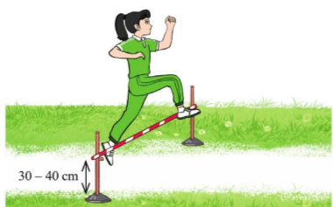

* Bài tập 2. Bài tập phát triển sức mạnh chân và tốc độ chạy đà
Nhiệm vụ 1. Bật co gối
a. Mục tiêu: Thông qua bài tập giúp học sinh phát triển sức mạnh của đôi chân.
b. Nội dung: GV chuẩn bị sân tập, hướng dẫn và tổ chức cho HS luyện tập.
c. Sản phẩm học tập: HS thực hiện nhảy bật co gối.
d. Tổ chức thực hiện:
HOẠT ĐỘNG CỦA GV - HS | LƯỢNG VĐ |  | DỰ KIẾN SẢN PHẨM
 | TG | SL
Bước 1: GV chuyển giao nhiệm vụ học tập  - GV giao nhiệm vụ cho HS:  + Chuẩn bị: Sân tập, đồng hồ bấm giờ.  + HS thực hiện đồng loạt  + Số lần thực hiện: thực hiện liên tục trong 15 – 20 giây, thời gian nghỉ giữa các làn tập từ 3 – 4 phút.  Bước 2: HS thực hiện nhiệm vụ học tập  - HS lắng nghe GV giao nhiệm vụ, thực hiện nhiệm vụ.  Bước 3: Báo cáo kết quả hoạt động và thảo luận  - HS luyện tập và thực hiện động tác theo hướng dẫn của GV.  - HS có thể luyện tập tập thể hoặc theo nhóm.  Bước 4: Đánh giá kết quả thực hiện hoạt động  - GV đánh gia, nhận xét và kết luận. |  |  | HS thực hiện:  HS đứng thẳng tự nhiên, sau đó hai chân khuỵu gối, bật mạnh co hai gối lên cao.  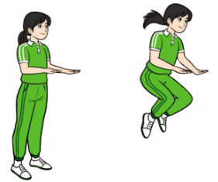

Nhiệm vụ 2. Chạy tăng tốc độ
a. Mục tiêu: Thông qua bài tập giúp học sinh phát triển sức mạnh tốc độ chạy đà.
b. Nội dung: GV chuẩn bị sân tập, hướng dẫn và tổ chức cho HS luyện tập.
c. Sản phẩm học tập: HS thực hiện chạy tăng tốc độ.
d. Tổ chức thực hiện:
HOẠT ĐỘNG CỦA GV - HS | LƯỢNG VĐ |  | DỰ KIẾN SẢN PHẨM
 | TG | SL
Bước 1: GV chuyển giao nhiệm vụ học tập  - GV giao nhiệm vụ cho HS:  + Chuẩn bị: Đường chạy  + HS Thực hiện: xuất phát cao, chạy tăng tốc độ  + Số lần thực hiện: Các bài tập thực hiện liên tục từ 2 – 3 lần, thời gian nghỉ giữa các làn tập từ 3 – 4 phút.  Bước 2: HS thực hiện nhiệm vụ học tập  - HS lắng nghe GV giao nhiệm vụ, thực hiện nhiệm vụ.  Bước 3: Báo cáo kết quả hoạt động và thảo luận  - HS luyện tập và thực hiện động tác theo hướng dẫn của GV.  - HS có thể luyện tập cá nhân, theo cặp hoặc theo nhóm.  Bước 4 : Đánh giá kết quả thực hiện hoạt động  - GV đánh gia, nhận xét và kết luận. |  |  | Thực hiện: HS xuất phát cao, chạy tăng tốc độ từ 20 – 25m.

TRÒ CHƠI VẬN ĐỘNG PHÁT TRIỂN SỨC MẠNH
* Trò chơi. Vượt chướng ngại vật
a. Mục tiêu: Giúp HS rèn luyện khả năng định hướng khi chạy, phát triển sức mạnh và sức bền.
b. Nội dung: GV hướng dẫn luật chơi, tổ chức cho HS chơi trò chơi
c. Sản phẩm học tập: HS tham gia trò chơi nhiệt tình, hào hứng.
d. Tổ chức thực hiện:
HOẠT ĐỘNG CỦA GV - HS | LƯỢNG VĐ |  | DỰ KIẾN SẢN PHẨM
 | TG | SL
Bước 1: GV chuyển giao nhiệm vụ học tập  GV giao nhiệm vụ cho HS: trò chơi “Vượt chướng ngại vật”  Bước 2: HS thực hiện nhiệm vụ học tập  - HS cùng GV chuẩn bị, lắng nghe luật chơi, chuẩn bị tinh thần tham gia.  Bước 3: Báo cáo kết quả hoạt động và thảo luận  - HS tham gia chơi trò chơi hào hứng và nhiệt tình.  Bước 4: Đánh giá kết quả thực hiện hoạt động  - GV nhận xét, kết luận, tuyên bố đội dành chiến thắng. |  |  | Trò chơi “Vượt chướng ngại vật”  - Chuẩn bị:  + Kẻ vạch xuất phát và vạch đích cách nhau từ 10 – 12m. Đặc các xà thấp có độ cao từ 30 – 40cm cách nhau từ 2 – 3m.  + Chia HS trong lớp thành các đội đều nhau, xếp thao hàng dọc đứng sau vạch xuất phát.  - Cách chơi: Khi có hiệu lệnh bắt đầu, từng thành viên của mỗi đội sử dụng kĩ thuật chạy đà kết hợp giậm nhảy bước bộ vượt qua các xà thấp, tiếp đất bằng nửa trước bàn chân lăng. Sau đó, chạy về chạm tay vào người tiếp theo và di chuyển xuống cuối hàng. Trong trường hợp người chơi làm đổ xà sẽ phải dừng lại, sau đó chạy tiếp. Đội nào hoàn thành đầu tiên sẽ thắng cuộc.  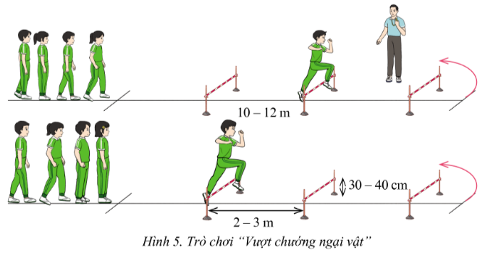

D. HOẠT ĐỘNG VẬN DỤNG
a. Mục tiêu: Giúp GV đánh giá kết quả tiếp thu kiến thức của HS đối với nội dung chạy đà và giậm nhảy.
b. Nội dung: GV đặt câu hỏi, HS nhớ lại và củng cố kiến thức, vận dụng kiến thức vào cuộc sống.
c. Sản phẩm học tập: HS trả lời câu hỏi, vận dụng kiến thức vào TDTT hằng ngày
d. Tổ chức thực hiện:
HOẠT ĐỘNG CỦA GV - HS | LƯỢNG VĐ |  | DỰ KIẾN SẢN PHẨM
 | TG | SL
Bước 1: GV chuyển giao nhiệm vụ học tập  - GV giao nhiệm vụ cho HS:  Bước 2: HS thực hiện nhiệm vụ học tập  - HS tiếp nhận, thực hiện nhiệm vụ.  Bước 3: Báo cáo kết quả hoạt động và thảo luận  - HS luyện tập và thực hiện động tác theo hướng dẫn.  Bước 4 : Đánh giá kết quả thực hiện hoạt động  - GV hướng dẫn cho HS thả lỏng, hồi tĩnh.  - GV nhận xét, kết luận, kết thúc nội dung bài học.  * Hướng dẫn về nhà:  - Luyện tập các động tác chạy đà và giậm nhảy.  - Chuẩn bị cho nội dung bài học: Kĩ thuật bay trên không và rơi xuống cát. |  |  | (1) Em hãy nêu số bước chạy đà thường dùng đối với nam và đối với nữ trong nhảy xa kiểu ngồi.  (2) Em hãy nêu những yêu cầu khi thực hiện kĩ thuật chạy đà và giậm nhảy trong nhảy xa kiểu ngồi.

